# 安卓课程内容复习

这些问题不会给答案，主要用来与课件一起复习，看看自己在复习完相应的课件后是否可以回答出来，懂了就行了，不用都写出来。如果不会回答，可以再查查课件或上网找答案。

1. 安卓编程的四大组件是哪些？

Activity、Service、Content Provider、Broadcast Receiver

1. dp、sp和px有什么异同点？

dp：与设备无关的像素（device independent pixels），是一种逻辑长度单位。在160 dpi （dot per inch）屏幕上，1dp=1/160英寸。随着密度变化，对应的像素数量也会变化，但物理长度始终保持为1/160英寸。

sp：缩放像素（scaled pixels），是与屏幕密度无关的像素，常用于设置字体大小，1sp=1dp。

px：对应屏幕上的实际像素点（Pixels）。例如，320*480的屏幕在横向有320个象素，在纵向有480个象素。

1. layout_width有哪些取值？

Wrap_content、match_parent、xxxdp

1. padding和layout_margin的作用是什么？

padding是内容与控件边界之间保留的空白，layout_margin为边界之外保留的空白。

1. layout_weight的作用是什么？有哪些取值？

layout_weight根据父控件的余留空白按比例进行分配。Layout可以设置一个总比重，以确定未设置的layout_weight值，例如，android:weightSum=5。Layout_weight取值是非负整数。

1. gravity的作用是什么？有哪些取值？

gravity(重心)用于控件内容的对齐。取值：top、bottom、left、right、center_vertical、center、fill_vertical、center_horizontal、fill_horizontal、center、fill、clip_vertical。默认取值为top、left。clip剪切掉超出部分；fill增大控件，直到把内容填满控件。

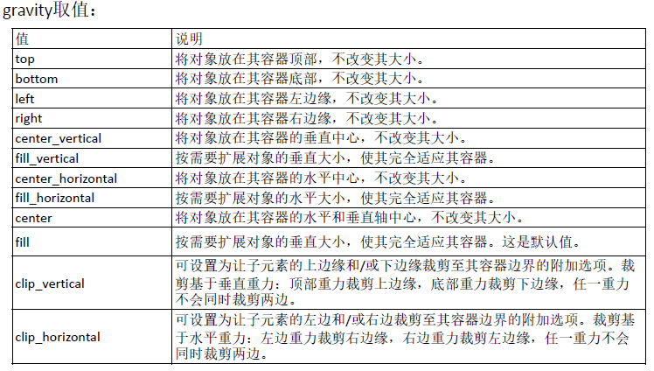

1. tileMode的作用是什么？

直译是平铺显示模式，用于控制背景图片的显示。一共有4种取值：mirror、repeat、clamp、disabled。效果如下（从左到右分别是mirror、repeat、clamp、disabled）：

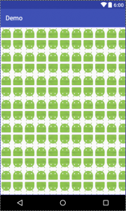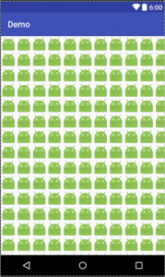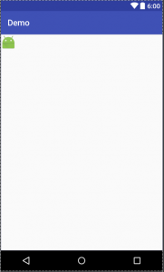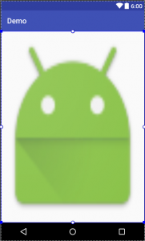

1. android:textSize=10是什么意思？

设置文字大小为10sp

1. CheckedTextView只是TextView和CheckBox的组合吗？它的作用是什么？

CkeckedTextView是可选文本框，继承自TextView，实自Checkable,可以实现单选或多选功能，在你懒得使用两者结合的时候,这就是不二选择。

10、阅读下面代码：

Button **btn**=(Button)findViewById(R.id.***button***);

**btn**.setOnClickListener(**new** Button.OnClickListener(){

**@Override**  
 **public void** onClick(View vw){

…  
 }

});

其中，**new** Button.OnClickListener(){}的作用是什么？@Override可以不加，加上@Override与不加的区别？

为按钮增加一个按键监听器，用于检测按键是否被点击。编译器可以给你验证@Override下面的方法名是否是你父类中所有的，如果没有则报错。如果没写@Override，而你下面的方法名又写错了，这时你的编译器是可以编译通过的，因为编译器以为这个方法是你的子类中自己增加的方法。

11、阅读下面这段程序：

adapter = new ArrayAdapter<String>(this, android.R.layout.simple_list_item_multiple_choice,

cities);

lv = (ListView) findViewById(R.id.listView);

lv.setAdapter(adapter);

说明每条语句的作用。

第一条语句：定义一个ArrayAdapter适配器，ArrayAdapter用于每行单数据项(单列)的情况(XML数组、Java数组和ArrayList)。

第二条语句：通过id获取ListView对象。

第三条语句：把lv用它的方法setAdapter()绑定到adapter上进行显示。

12、阅读下面程序：

LinearLayout ll =(LinearLayout)findViewById(R.id.***activity_main***);

**for**(**int** i=0;i<16;i++) {

TextView myTextView = **new** TextView(MainActivity.**this**);

myTextView.setText(**"**第**"**+i+**"**行**, Hello World!"**);

myTextView.setTextSize(30);

myTextView.setBackgroundColor(Color.*argb*(255,200,200,255));

LinearLayout.LayoutParams textViewLP =

**new** LinearLayout.LayoutParams(

LinearLayout.LayoutParams.***WRAP_CONTENT***,

LinearLayout.LayoutParams.***WRAP_CONTENT***);

textViewLP.setMargins(0,20,0,0);

ll.addView(myTextView, textViewLP);

}

说明其功能。

动态生成控件。

第一步、生成新控件

TextView myTextView = **new** TextView(MainActivity.**this**);

第二步、设置好新控件的尺寸和边距后把新控件放入布局中

LinearLayout.LayoutParams textViewLP =

**new** LinearLayout.LayoutParams(

LinearLayout.LayoutParams.***WRAP_CONTENT***,

LinearLayout.LayoutParams.***WRAP_CONTENT***);

textViewLP.setMargins(0,20,0,0);

ll.addView(myTextView, textViewLP);

效果：



13、以下相对布局中的Button是怎么布局的？

<**Button**

**android:text="Button2"**

**android:layout_width="wrap_content"**

**android:layout_height="wrap_content"**

**android:id="@+id/button2"**

**android:layout_below="@+id/view01"**

**android:layout_toRightOf="@+id/view04"**

**android:layout_marginLeft="23dp"**

**android:layout_marginTop="58dp"** />

Button会在view01的下方、在view04的右边，和view01下端的距离是58dp，和view04右端的距离是23dp。效果如下：

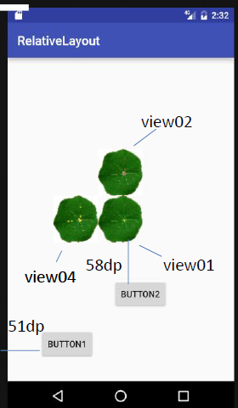

14、线性布局和帧布局有什么差别？

线性布局（LinearLayout）：线性布局把所包含的控件垂直或水平排列。

帧布局（FrameLayout）：所有控件叠放在一起，越后面越在上层。

15、表布局和网格布局有什么差别？

表格布局（TableLayout）：多行布局，每行可以放入若干控件作为列，并可以统一设置每列属性。

网格布局（GridLayout）：多行多列布局，一个控件可以占据一行一列，也可以跨越多列或多行。

16、以下程序的作用是什么？

LinearLayout ll = new LinearLayout(MainActivity.this);

ll.setOrientation(LinearLayout.VERTICAL);

LinearLayout.LayoutParams = new LinearLayout.LayoutParams(

LinearLayout.LayoutParams.MATCH_PARENT,

LinearLayout.LayoutParams.MATCH_PARENT);

addContentView(ll, lp);

动态创建布局。

先产生一个布局实例，再修改宽度和高度等参数，最后用addContentView()加入到Activity实例中。

17、以下程序的作用是什么？

LinearLayout ll = (LinearLayout)inflater.inflate(  
R.layout.line_item, null);

TextView num = (TextView)ll.findViewById(R.id.num);

num.setText(((EditText)findViewById(R.id.num)).getText());

LinearLayout.LayoutParams lp = new LinearLayout.LayoutParams(

LinearLayout.LayoutParams.MATCH_PARENT,

LinearLayout.LayoutParams.WRAP_CONTENT);

ll.setPadding(20, 20, 10, 10);

Layout layout=(Layout)findViewById(android.R.id.content);

layout.addView(ll,lp);

用于把一个新布局加入到已存在的布局中。新产生了一个线性布局ll，设置ll中的TextView，设置了布局的参数lp，最后把新布局通过addView加入了已有布局layout中。

18、以下语句实现了哪条SQL语句的执行？

SQLiteDatabase db = **this**.openOrCreateDatabase(**"dbStu.db3"**, MODE_PRIVATE, **null**);

ContentValues **cv** = **new** ContentValues();

cv.put(**"num"**, 1600123);

cv.put(**"name"**, **"David"**);

db.insert(**"stu"**, **null**, cv);

INSERT INTO stu(num, name) values (1600123, ‘David’)

19、表stu的字段有stuNum(学号)、stuName(姓名)和classNum(班级号)，字段类型为varchar(64)。

如果要从表stu查询出班级号以“16”开头和班级中姓“张”的人数多于10的班级号classNum，并按人数升序，只从第10个班级开始取5个，请给出query方法：

**public Cursor** query(String table,String[] columns,

String selection,String[] selectionArgs,

String groupBy,String having,

String OrderBy,String limit);

String table=”stu”;

String[] columns=new String[]{”stuNum”, ”stuName”, ”classNum”, “COUNT(classNum)”};

String selection=”classNum like ? and stuName like ?”;

String[] selectionArgs=new String[]{“16%”, “张%”};

String groupBy=”classNum”;

String having=”COUNT(classNum)>10”;

String OrderBy=”COUNT(classNum)”;

String limit=”10,5”

Cursor c=db.query(table, columns, slelection, selectionArgs, groupBy, having, OrderBy, limit);

20、说明ContentProvider、ContentResolver和ContentObserver的用途。它们一定要在清单文件中定义吗？它们是如何关联上的？

ContentProvider提供接口让其他app可以操作自己的数据并发出改变的消息。其他app则通过ContentResolver来操作这些数据。ContentObserver可以用来监听ContentProvider数据的改变消息。

ContentProvider和ContentResolver需要在清单文件中定义，ContentObserver不需要。

它们之间都是通过Uri（Uniform Resource Identifier）进行联系的。

21、如何在Activity中取得ContentResolver?

ContentResolver resolver=getContentResolver();

22、ContentProvider要如何修改才能让ContentObserver起作用？

在ContentProvider中要调用ContentResolver的notifyChange方法发送改变的通知。

23、ContentProvider有的方法，ContentResolver是否一定有类似的方法？例如，ContentProvider有public Uri insert(Uri uri, ContentValues values)，在ContentResolver中有吗？

ContentProvider常用的方法，比如insert、update、delete、query，在ContentResolver中都有类似的方法。

24、执行完以下两条语句后wordid的值是什么？  
URI uri=” content://com.ourexample.sqlite/person/12/5”;

long wordid = ContentUris.parseId(uri);

wordid的值是5

25、安卓的事件绑定哪四种方法？以下方法是否正确？

1、把事件处理器直接在布局文件中绑定。



2、把接口OnClickListener的子类MyClickListener的一个实例设置为事件监听器。

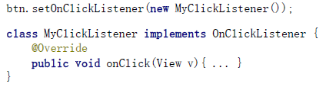

3、与上面不同的是使用了匿名子类的一个实例。

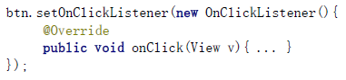

4、把Activity的实例作为接口OnClickListener的子类的实例。

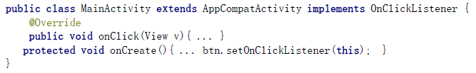

26、在一个Activitiy中启动另一个Activty的方法有哪些？(见课件中项目NewStartActivity) 系统如何找到被启动的Activity？

1、用Activity类启动第二个Activity

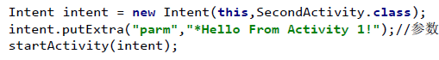

2、用Action启动第二个Activity

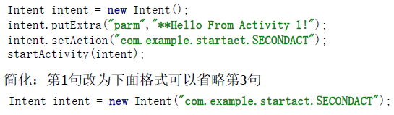

3、用Action启动第三个Activity，并要求返回值



27、Intent的属性ComponentName是做什么用的？以下三条语句可以简化哪条语句？它的作用是什么？

ComponentName comp

= new ComponentName(CurActitivy.this, Activity2.class);

Intent intent = new Intent();

Intent.setComponent(comp);

ComponentName用来指定另一个app的包名和类名，从而让Activity可以通过包名和类名启动另一个app的Activity。

可以简化为：

Intent intent = new Intent(CurActivity.this, Activity2.class);

作用是包名和类名启动另一个app的Activity。

28、Intent的action属性有什么作用？以下两条语句可以简化为哪一条语句？

Intent intent = new Intent();

Intent.setAction("**com.group.action.ADDRBK_ACTION**");

action属性(mAction)指出要做什么“动作”。

可以简化为：

Intent intent = new Intent("**com.group.action.ADDRBK_ACTION**");

29、Intent的category属性有什么作用？

category属性(mCategaries)用于指明该动作的附加信息。

30、Intent的data和type用于在Activity之间传递什么内容？

data属性用于提供的一个Uri对象。

type属性用于指定data属性所指定的Uri对应的MIME类型，也可以自己定义，格式是abc/xyz。

31、Intent的extra属性是类型的？以下四条语句的最后两句可以简化为哪一条语句？

Intent intent = **new** Intent();

Bundle bundle = **new** Bundle();  
bundle.putString(**"user"**,**"Wang"**);  
intent.putExtras(bundle);

extra是Bundle类的实例。

可以简化为：

intent.putExtra("user","Wang");

32、Activity的android:launchMode有哪四种？每种的作用是什么？

standard：安卓会为目标Activity创建一个新实例，并把它加入当前Task栈中。

singleTop：与standard模式相同，只是如果目标Activity已经位于Task的栈顶，则直接使用它，而不会创建一个新实例。

singleTask：一个Acitivity在同一个Task最多只有一个实例。当目标Activity被启动时，如果task中不存在该Activity的实例，则创建它的一个实例；如果已经在Task中，则弹出它之上的所有Activity，直到它处于栈顶；如果已经在栈顶，则与singleTop相同，直接使用它。

singleInstance：如果将要启动的Activity不存在，系统将会先创建一个全新的Task，再创建目标Activity实例并将其放入此Task中且单独使用。如果将要启动的Activity已存在，那么无论它位于哪个应用程序系统都会把该Activity所在的Task转到前台，从而使该Activity显示出来。整个系统只会包含该Activity的一个实例。

33、如果A1和A2是两个Activity，它们的启动模式分别为standard和singleTop，A1调用A2用A1->A2表示，那么A1->A2->A1->A2->A2->A1->A1，Task栈从栈底到栈顶的Activity分别是什么？

栈底→栈顶：A1|A2|A1|A2|A1|A1。

34、一个处于stop状态的Activity是否可见？它在内存中吗？

完全不可见。仍停留在内存中。

35、AlertDialog主要有哪几种？以下是哪一种？

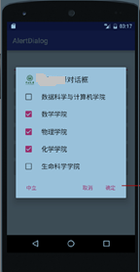

1. 简单对话框
2. 简单列表对话框
3. 单项选择对话框
4. 多项选择对话框

上面的是第4种。

36、Service和Activity有什么差别？BindService与一般的Service有什么差别？IntentService与一般的Service有什么差别？

Service与Activity类似，只是没有界面。

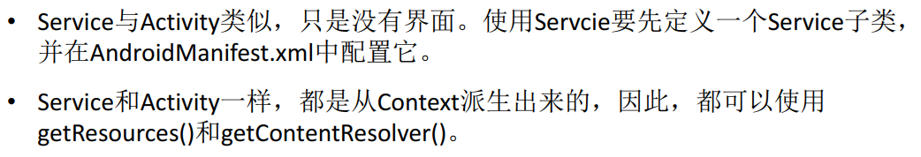

一般的Service通过Context的startService()方法启动，访问者与Service之间没有关联，即使访问者退出了，Service也依然运行。BindService通过Context的bindService()方法启动，访问者与Service绑定在一起，访问者退出了，Service也就终止了。

在主线程中直接启动服务，如果服务时间过长会出现跳帧现象，系统会发出ANR（Application Not Responding）异常警告; 用IntentService启动会把Service放在子线程中执行，可以克服了跳帧现象。

37、安卓采用什么机制实现线程之间的消息传递？子线程发送message给主线程的作用是什么？

安卓系统采用消息队列（Message Queue）和消息循环（Message Loop）实现的消息处理机制。

安卓系统只能在主线程（UI线程）更新视图（View），而不能在子线程中直接更新视图。子线程要通过发送消息（Message）给主线程，让主线程更新视图。

38、broadcast组件的作用是什么？普通广播与有序广播的差别在哪里？

用带有Intent匹配条件的组件用sendBroadcast发出广播消息，所有匹配了Intent条件的接收者都可以收到广播消息。

普通广播是所有匹配的接收者均可同时收到广播消息，而有序广播让广播消息根据接收者的优先权依次经过每个接收者，每个接收者都可以停止继续传播消息，高优先级的Receiver通过setResultExtras方法来发送数据，低优先级的接受者通过getResultExtras来获取Bundle数据包，进而获取数据，他们都可以用intent的Bundle来获取最初的广播发送者发出的消息。

39、电量变化时采用了什么组件发通知？该组件还可以发出什么通知？

BroadcastReceiver。系统启动完成、网络状态变化、监听SD卡状态、监听应用安装变化。

40、通信录和来电记录采用了什么组件进行编码？

ContentProvider

41、说明画布(Canvas)、画笔(Paint)和位图(Bitmap)的关系？

每个视图（View）对象默认都有一个画布（Canvas）对象，并且关联一个位图（Bitmap）对象。利用画布对象可以在其关联的位图对象上用画笔（Paint）作画。

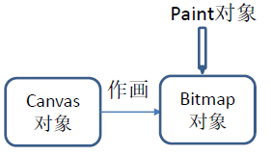

42、绘制形状和绘制位图有什么差别？

绘制的形状是矢量图，可以不失真放大缩小。绘制的位图由像素组成，不能任意放大缩小。

43、如何使用一个3X3的矩阵在绘制图像时进行Matrix变换？

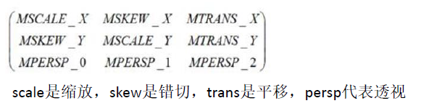

矩阵右乘坐标向量即可实现Matrix变换。

44、Camera变换的特点是什么？

通过Camera类可以产生用于3D变换的Matrix。

45、Canvas变换的作用是什么？

Canvas可以进行平移(translate)、旋转(rotate)、缩放(scale)和错切(skew)变换。这些变换会引起整个坐标系的改变，使得之后对Canvas的绘图操作都是在变换后的坐标系进行。

46、ColorMatrixColorFilter和LightingColorFilter在过滤图像颜色时有何区别？

类ColorMatrixColorFilter的构造器采用一个4×5的矩阵作为参数：

Public ColorMatrixColorFilter(ColorMatrix matrix)

颜色过滤器利用该矩阵对图像的每个像素点进行如下颜色变换：

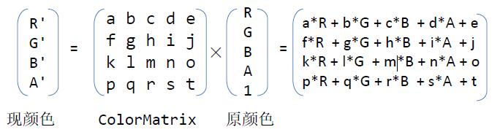

类LightingColorFilter的构造器采用一个3或者4字节的乘数mul和一个3或4个字节的加数add（3个字节只包含RGB）：

Public LightingColorFilter(int mul, int add)

颜色过滤器对图像的每个像素点先用mul相乘（与操作），然后加上add的值进行颜色变换

47、PorterDuff的用途是什么？根据下图说明DST_ATOP和DST_IN的效果？



PorterDuff是由Tomas Proter和Tom Duff提出的图形混合的方法。先绘制的图是目标图(DST)，后绘制的图是源图(SRC)，DST和SRC的绘制方法共有18种混合模式。

类PorterDuffColorFilter的构造器采用一个颜色值和一个叠加模式实现一种叠加过滤：

public void PorterDuffColorFilter(@ColorInt int color,@NonNull PorterDuff.Mode mode)

颜色过滤器先用颜色值得到源图（单颜色矩形），然后再把目标图用某种方式叠加到源图上。

DST_ATOP：相交处绘制目标图，不相交处绘制源图

DST_IN：在相交处绘制目标图

48、SurfaceView的用途是什么？它与TextureView的区别是什么？

SurfaceView是View的子类。它使用了双缓冲机制，在新的线程中利用一个缓冲区绘制好屏幕，然后提交到UI主界面显示它。由于SurfaceView不会影响主线程的更新速度，它常用于游戏开发和视频播放。

extureView是View的子类，它和SurfaceView一样，可以在独立的线程中绘制和渲染，并利用专用的GPU线程提高渲染的性能。与SurfaceView不同的是TextureView可以看成和Button、TextView一样的普通控件，可以使用平移、缩放、旋转等变换，也可以使用View.setAlpha()等操作。TextureView只能使用在硬件加速开启的窗口中。

49、SurfaceView程序中的语句“holder.unlockCanvasAndPost(canvas);”的作用是什么？

把该位图提交给frontCanvas显示出来。

50、补间动画、逐帧动画和属性动画分别有什么特点？

补间(Tween Animation)动画在给出控件的起止位置、大小、透明度和旋转角度后通过添加中间值的变化过程而产生动画效果。也称为视图动画(View Animation)。

逐帧动画(Frame Animation)通过用多幅图片替换显示而产生动画效果。也称为DrawableAnimation。

属性动画(Property Animation)通过连续改变对象属性的属性值而产生动画效果。与补间动画只改变控件的四个属性的属性值不同的是属性动画可以改变对象的任何数值类型的属性的属性值。

51、NinePatchDrawable是怎么使用的？

NinePatchDrawable使用了一幅NinePatch图像（.9.png），这种图像要定义拉伸时填充的内容。可以执行SDK/tools/draw9patch.bat或在Android Studio中点击相应的图进行定义。

52、Fragment的作用是什么？

其设计目的是当屏幕变大时可以放置更多的组件，使UI界面可以同时适用于手机和平板电脑。